مدیران محترم کلیه واحدهای اجرایی دانشگاه

با سلام و احترام
با عنایت به نامه شماره 268/ص مورخ 23/1/1394 نماینده محترم وزیر و سرپرست دفتر هماهنگی هیأتهای رسیدگی به تخلفات اداری وزارت متبوع منضم به تصویر نامه شماره 166499 مورخ 19/12/1393 دبیرخانه هیأت عالی نظارت سازمان مدیریت و برنامه ریزی کشور در خصوص نحوه و چگونگی اجرای ماده 20 قانون رسیدگی به تخلفات اداری، خواهشمند است دستور دهید :
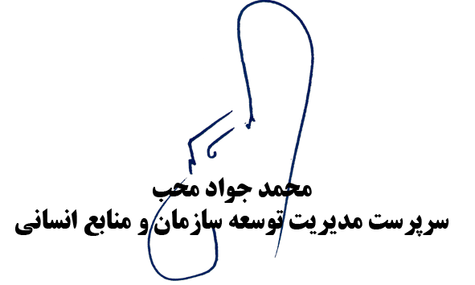
از این پس با در نظر گرفتن حق شغل به جایگزینی حقوق مبنا برای آن دسته از کارمندان مشمولی که موضوع رسیدگی به پرونده های اتهامی آنان در هیأتهای ذی ربط منجر به برائت ایشان گردیده (درخصوص پرداختهای مربوط به دوران عدم اشتغال) اقدام لازم معمول نمایند.

